Mittagessen

Speiseplan vom 27.06.22 bis 01.07.22
 | Kindergerechtes | Menü 3 Vegetarisch |  | Bewusst Gesund *
Montag
 | Chicken Nuggets^{8,a,a1}  Ketchup^{i}  Kroketten^{g}  Bunte Karotten¹ | Goudagemüsestäbchen ^{ga1,c i}  Ketchup^{i}  Kroketten^{g}  Bunte Karotten¹
 | Melone
Dienstag
 | Bratwurstschnecke (Schwein)^{4,8,f}  Bratensauce^{a,a1,a3,f,i}  Gabelspaghetti^{a,a1,c}  Gurkensalat^{1,4,g} | Tomatensoße  Gabelspaghetti^{a,a1,c}  Gurkensalat^{1,4,g} |  | Kalbsragout^{3,a}  Gabelspaghetti^{a,a1,c}  Gurkensalat^{1,4}
 | Eis ^{1,g,a1}
Mittwoch
 | Spaghetti^{a,a1,c}  Bolognese (Rind)^{1,a}  Hartkäse gerieben^{1,2,g}  Joghurt-Dressing^{1,4,g,j} Blattsalat | Spaghetti^{a,a1,c}  Tomatensoße  Hartkäse gerieben^{1,2,g}  Joghurt-Dressing^{1,4,g,j} Blattsalat |  | 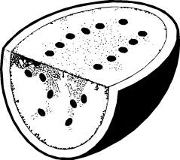
 | Sahnepudding^{g}
Donnerstag
 | [1]  Käsespätzle^{a,a1,c,g}  Zwiebelschmelze^{g}  Essig-Öl-Dressing^{1,3,5,l}  Gurken-Tomaten Salat | 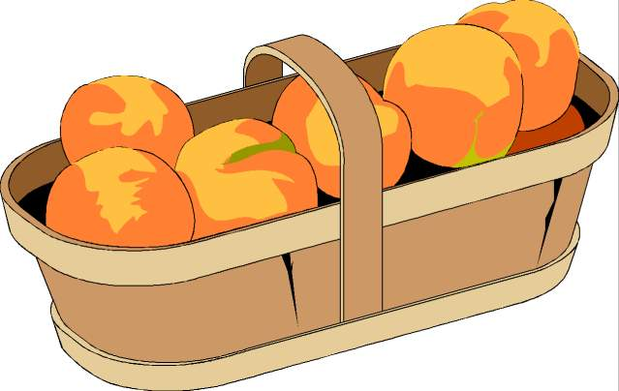
 | Frisches Obst
Freitag
 | Rindfleischmaultaschen in Brühe^{a,a1,c,i}  Kartoffelsalat mit Blattsalat^{1,4,j}  Essig-Öl-Dressing^{1,4} | Vegetarische Maultaschen  ^{a,a1,c,i}  Kartoffelsalat mit Blattsalat^{1,4,j}  Essig-Öl-Dressing^{1,4}
 | Kirschjoghurt^{g}

Bitte die Informationen zu den Zusatzstoffen und Allergen auf gesonderten Blatt beachten!

